**ACUERDO ADMINISTRATIVO**

En la ciudad de Mérida, Yucatán, al primer día del mes de diciembre del año dos mil veintidós, los integrantes del Pleno del Instituto Estatal de Transparencia, Acceso a la Información Pública y Protección de Datos Personales, la Maestra María Gilda Segovia Chab y los Doctores en Derecho, Aldrin Martin Briceño Conrado y Carlos Fernando Pavón Durán, Comisionada Presidenta y Comisionados, respectivamente, emiten el presente acuerdo de conformidad con los siguientes:

**CONSIDERANDOS**

**PRIMERO.-** Que de conformidad con el artículo 10 y 14 de la Ley de Transparencia y Acceso a la Información Pública del Estado de Yucatán, el Instituto Estatal de Transparencia, Acceso a la Información Pública y Protección de Datos Personales es un organismo público autónomo, especializado, independiente, imparcial y colegiado, con personalidad jurídica y patrimonio propios, con plena autonomía técnica de gestión, capacidad para decidir sobre el ejercicio de su presupuesto y determinar su organización interna, responsable de garantizar el ejercicio de los derechos de acceso a la información y protección de datos personales conforme a los principios y bases establecidos en el artículo 6o. de la Constitución Política de los Estados Unidos Mexicanos, así como lo dispuesto en la Constitución Política del Estado de Yucatán, la Ley general, esta ley y demás disposiciones normativas aplicables, mismo que se encuentra integrado por el pleno y las unidades administrativas que determine el reglamento interior de conformidad con la disponibilidad presupuestal.

**SEGUNDO.-** Que de acuerdo a la fracción VIII del artículo 15 de la Ley de Transparencia y Acceso a la Información Pública del Estado de Yucatán, serán atribuciones del Pleno del Instituto, las demás que le confiera el reglamento interior y otras disposiciones legales y normativas aplicables.

**TERCERO.-** Que de conformidad con el artículo 9 fracción XXXVIII del Reglamento Interior del Instituto Estatal de Transparencia, Acceso a la Información Pública y Protección de Datos Personales, el Pleno es el encargado de aprobar la creación o modificación de las partidas presupuestales cuando así se requiera.

**CUARTO.-** Que de conformidad con lo dispuesto en el artículo 103 de la Ley de Presupuesto y Contabilidad Gubernamental del Estado de Yucatán, los Organismos Autónomos, a través de sus órganos competentes podrán autorizar adecuaciones a sus respectivos presupuestos, siempre que permitan un mejor cumplimiento de los objetivos y de los resultados de los programas y proyectos de inversión a su cargo.

**QUINTO.-** El artículo 99 de la Ley de Presupuesto y Contabilidad Gubernamental del Estado de Yucatán, a la letra establece:

***“…Artículo 99.- Las adecuaciones presupuestales comprenderán:***

***I.- Modificaciones a la estructura presupuestal administrativa, funcional y programática, y económica;***

***II.- Modificaciones a los calendarios de presupuesto, y***

***III.- Ampliaciones y reducciones líquidas al Presupuesto de Egresos o a los flujos de efectivo correspondientes…”***

**SEXTO. -** Con fecha veintinueve de noviembre del año en curso, la Directora de Administración, Finanzas y Recursos Humanos presentó al Pleno el memorándum marcado con el número D.A.INAIP/017/2022, suscrito por la citada Directora (Anexo único) en el cual presenta las siguientes adecuaciones:

|  |  |  |  |  |  |
| --- | --- | --- | --- | --- | --- |
| **PROYECTO DE ADECUACIÓN PRESUPUESTAL PARA OTORGAR BONO** | | | | | |
| **A LOS SERVIDORES PÚBLICOS DEL INAIP EN TARJETAS DE MONEDERO ELECTRÓNICO.** | | | | | |
| **DISMINUYE** |  |  |  |  |  |
| **DIRECCIÓN DE CAPACITACIÓN Y CULTURA DE LA TRANSPARENCIA** | | | | |  |
| **PROGRAMA 14982** | |  |  |  |  |
| 1000-1100-113-1131 | | SUELDOS BASE PERMANENTE | | | 163,935.00 |
| 1000-1500-154-1541 | | PRESTACIONES ESTABLECIDAS POR CONDICIONES GENERALES DE TRABAJO | | | 22,285.00 |
| 1000-1400-141-1411 | | CUOTAS DE SEGURIDAD SOCIAL | | | 24,458.00 |
| 1000-1300-132-1321 | | PRIMAS DE VACACIONES Y DOMINICAL | | | 4,131.00 |
| 1000-1300-132-1322 | | GRATIFICACIÓN DE FIN DE AÑO | | | 21,290.00 |
| 3000-3900-398-3981 |  | IMPUESTO SOBRE NÓMINA |  |  | 4,322.00 |
|  |  |  |  |  | 240,421.00 |
|  |  |  |  |  |  |



Las adecuaciones que se proponen, previa instrucción del Pleno, son para efecto de dotar de recursos presupuestarios a las partidas antes mencionadas y otorgar un bono en los términos antes señalados a los servidores públicos que laboran en el Inaip Yucatán y que se encuentren activos al 30 de noviembre de 2022.

**SÉPTIMO.-** El Pleno del Inaip Yucatán, considera oportuno otorgar un apoyo económico en monedero electrónico a los servidores públicos que hayan laborado durante el ejercicio 2022 y que se encuentren activos al 30 de noviembre de 2022 por la cantidad de $5,000 y en caso de los nombramientos eventuales y los contratados bajo el régimen de asimilables a salarios la parte proporcional al mes de contratación.

**OCTAVO.-** El Pleno del Instituto tomando en cuenta que en el monto autorizado en el presupuesto asignado para el ejercicio 2022 no se consideró el impacto inflacionario anual para poder estar en posibilidad de otorgar un aumento salarial a las y los servidores públicos del Instituto, considera importante otorgar además de lo establecido en el considerando SÉPTIMO, un porcentaje adicional, tomando como base para el mismo, la percepción bruta mensual multiplicado por un periodo de 6 meses y el total de dicha operación multiplicado por los siguientes valores porcentuales:

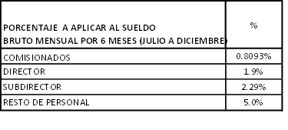

Quedando el total del porcentaje adicional de la siguiente manera:

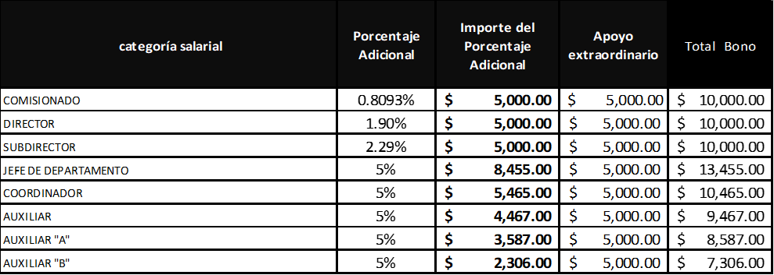

No se omite manifestar que en caso de los nombramientos eventuales y los contratados bajo el régimen de asimilables a salarios será calculado conforme a la parte proporcional que corresponda al mes de su contratación:

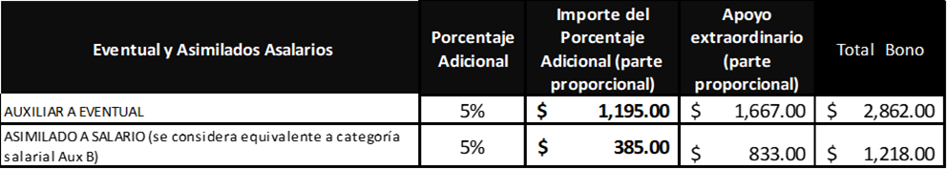

Del análisis minucioso realizado al memorándum recibido, así como de lo anteriormente expuesto y fundado, el Pleno del Instituto Estatal de Transparencia, Acceso a la Información Pública y Protección de Datos Personales emite el siguiente:

**ACUERDO**

**PRIMERO.-** Se autoriza la adecuación del calendario de ejecución del gasto de los programas y/o proyectos antes referidos, así como de las diversas partidas que integran el presupuesto de egresos autorizado para el ejercicio 2022, en los términos propuestos por la Unidad Administrativa responsable del gasto institucional, de conformidad a lo establecido en el considerando SEXTO del presente acuerdo.

**SEGUNDO.-** Se autoriza otorgar a las y los servidores públicos del Inaip Yucatán de carácter permanente que hayan laborado durante el ejercicio 2022 y que se encuentren activos al 30 de noviembre de 2022 un apoyo extraordinario en monedero electrónico por la cantidad de $5,000 pesos, y a los de carácter temporal y bajo el régimen de servicios asimilados a salarios la parte proporcional que les corresponda según el mes en que fueron contratados.

**TERCERO.-** Se autoriza otorgar a las y los servidores públicos del Inaip Yucatán de carácter permanente y temporal, así como a las personas contratadas bajo el régimen de servicios asimilados a salarios que hayan laborado durante el ejercicio 2022 y que se encuentren activos al 30 de noviembre de 2022, un porcentaje adicional en los términos descritos en el considerando OCTAVO del presente acuerdo.

**CUARTO. -** Se instruye a la Dirección de Asuntos Jurídicos y Plenariospara que notifique a la Directora de Administración, Finanzas y Recursos Humanos del Instituto Estatal de Transparencia, Acceso a la Información Pública y Protección de Datos Personales, para que en el ejercicio de sus funciones se sirva en dar trámite oportuno al presente acuerdo.

**QUINTO. -** Se instruye a la Dirección de Asuntos Jurídicos y Plenarios para que realice los trámites correspondientes para lapublicación del presente acuerdo en la Página de Internet Oficial del Instituto Estatal de Transparencia, Acceso a la Información Pública y Protección de Datos Personales.

Así lo acordaron y firman para debida constancia, los integrantes del Pleno del Instituto Estatal de Transparencia, Acceso a la Información Pública y Protección de Datos Personales:

**(RÚBRICA)**

|  |  |
| --- | --- |
| **MTRA. MARÍA GILDA SEGOVIA CHAB**  **COMISIONADA PRESIDENTA** | |
| **(RÚBRICA)**  **DR. ALDRIN MARTIN BRICEÑO CONRADO**  **COMISIONADO** | **(RÚBRICA)**  **DR. CARLOS FERNANDO PAVÓN DURÁN**  **COMISIONADO** |

**Anexo único**

